

Федеральная служба
ГОСУДАРСТВЕННОЙ СТАТИСТИКИ

Территориальный орган
Федеральной службы государственной
статистики по Челябинской области
(Челябинскстат)
ул. Коммуны, 137-а, г. Челябинск, 454080
E-mail www.expert_irr.chelstat@mail.ru

Пресс-релиз
24.09.2010

РАСШИРЕННОЕ ЗАСЕДАНИЕ ОБЛАСТНОЙ КОМИССИИ ПО ПОДГОТОВКЕ ПРОВЕДЕНИЯ ВПН-2010

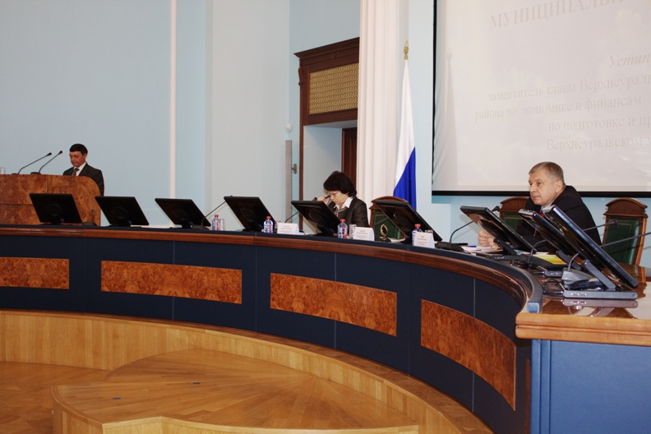
24 сентября состоялось расширенное заседание областной комиссии по подготовке проведения Всероссийской переписи населения 2010 года. Члены комиссии, а также статистики, председатели комиссий и уполномоченные по переписи из городов и районов Челябинской области собрались, чтобы подвести итоги подготовки к переписи на территории области. Руководитель Челябинскстата Надежда Колотова сообщила, что на сегодня завершен подбор помещений. Сейчас муниципальных образований занимаются обеспечением работы на данных участках: по большинству подобранных помещений решены вопросы охраны (89 %) и наличия связи (94 %). Что касается транспорта, то по состоянию на сегодняшний день в целом по области при потребности 454 единицы, договоры заключены практически на весь транспорт (либо с транспортными организациями, либо с частными лицами).
В период с 17 по 24 сентября на всей территории области были проведены предпереписные проверки списков домов: уточнено наличие домов и их число, а также по каждому жилому дому число жилых помещений и численность населения.
Завершен подбор кадров. Всего в предстоящей переписи в Челябинской области будет задействовано (с учетом резерва) 15 178 человек. Как заявила Надежда Самуиловна, если ранее резерв предполагался 15-процентный, то в ходе обучения стало очевидно, что резервных работников нужно иметь больше, чтобы в случае значительных отказов была достаточная возможность замены.
Челябинскстат завершил обучение уполномоченных по переписи в муниципальных образованиях Челябинской области и их заместителей, завершилось обучение представителей ведомств, имеющих специальные контингенты населения. Обучение порядку проведения переписи и заполнения переписных документов в сентябре прошли заведующие переписными участками, в октябре это предстоит инструкторам и переписчикам. Во все муниципальные образования отправлены материально-технические средства и переписная документация. Челябинскстат и оператор сотовой связи «Мегафон» заключили договор об использовании сотовой связи данного оператора при проведении переписи.
Немаловажной задачей сейчас является информирование граждан о том, что с 14 по 25 октября пройдет перепись, а также формирование позитивного к ней отношения. Вскоре г.Челябинск украсят 6 тематических баннеров (по ул. Бр.Кашириных возле Торгового центра, по Комсомольскому проспекту возле здания Метрана и в других местах города). Непосредственно перед переписью плакаты с тематикой переписи появятся в наиболее посещаемых населением местах, а также в городском транспорте городов и районов нашей области. Агитационные плакаты ВПН-2010 разместятся и на избирательных участках, такая договоренность была достигнута с Избирательной комиссией Челябинской области.
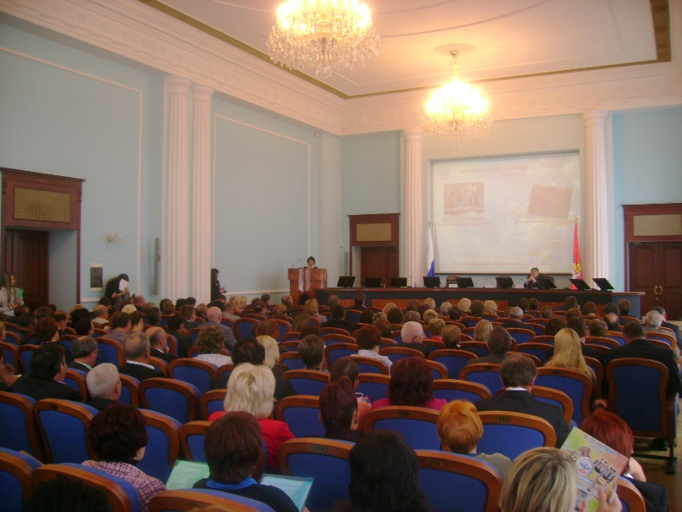
Заместитель начальника милиции общественной безопасности ГУВД по Челябинской области Олег Сидунов сообщил о работе, связанной с обеспечением безопасности переписчиков и населения во время проведения переписи. Олег Николаевич рассказал о трех основных задачах, стоящих перед органами внутренних дел. Это обеспечение безопасности населения от мошенников, пытающихся под видом переписчика проникнуть в жилище граждан. Здесь главной формой работы является информирование населения о том, что переписчик придет в дом только с 14 по 25 октября, то есть во время переписи. Именно для обеспечения безопасности населения переписчики будут иметь специальное удостоверение, которое вместе с паспортом будут обязаны предоставить по первому требованию граждан. Вторая задача – обеспечение безопасности самих переписчиков во время их работы. Посещать квартиры с социально неблагополучными категориями граждан переписчик будет только в сопровождении сотрудника милиции. И третье направление работы – обеспечение сохранности переписных документов на переписных участках, а также их сохранность при перевозке.
Министерством здравоохранения и Министерством социальных отношений Челябинской области составляются списки людей, которые постоянно проживают в медицинских и социальных учреждениях и при этом не имеют другого постоянного места жительства. В каждом таком учреждении назначен медицинский или социальный работник, ответственный за проведение переписи в его учреждении.
О том, как проходит работа по подготовке проведения к переписи на местах рассказали председатели комиссий Троицкого городского округа, Нязепетровского и Верхнеуральского районов. В целом, работа в этих муниципалитетах идет по плану: завершен подбор кадров, а также помещений, оборудованных мебелью, связью и находящихся под охраной.
По решению комиссии в области будет создан оперативный штаб по переписи для решения возникающих вопросов и в целях контроля за ходом переписи. Он проработает с 12 по 29 октября. Штаб будет состоять из членов областной комиссии. Аналогичные штабы будут также созданы на уровне каждого округа и района.

Екатерина Салахова, эксперт по информационно-разъяснительной работе ВПН-2010

